中一·今日动态
｜2024.10.25
-来园情况-
今天是星期五，晴天。在园23人，2人请假哦。
来园的小朋友们能热情的和老师打招呼，还能绕好水杯带，放好自己的物品。
今天的点心是：鲜牛奶、蒸红薯。小朋友们能自己倒牛奶，并且面包牛奶都吃完，不浪费哦。
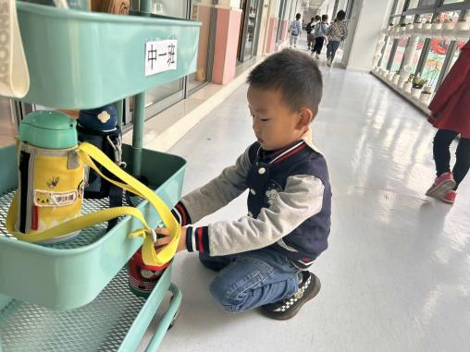 | 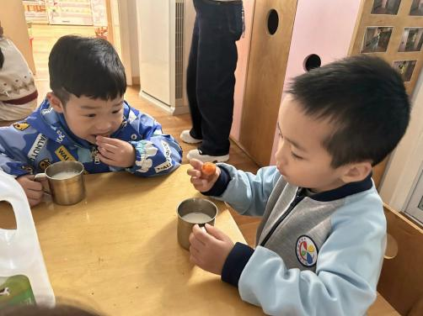 | 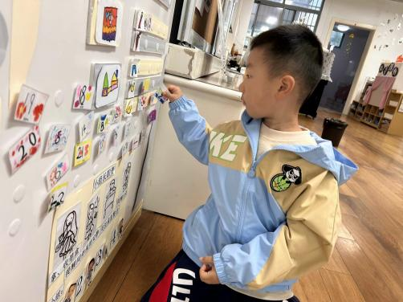
来到幼儿园的第一件事就是绕好水杯带了，我们已经养成习惯了，我们的水杯车很整齐！ | 啊呜啊呜，今天早点是红薯哦！香香甜甜！！我们还大口喝牛奶，为了长高高哦！ | 我今天要换一个区域游戏，每天选择不同的区域。游戏之前我们也要做好计划。
-区域游戏-
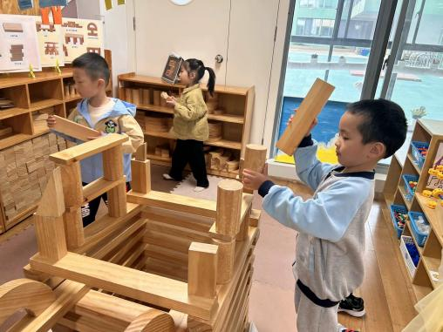 | 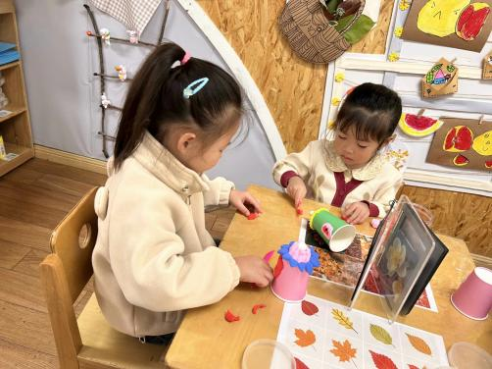 | 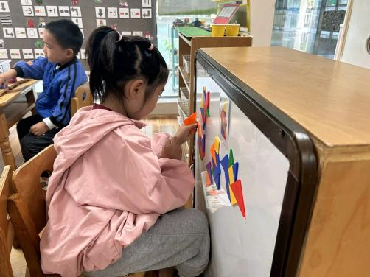
建构区：  小树、琦琦和安安在合作搭建城堡，他们用到了很多建构好方法 | 美工区：  朵朵和又又很坚持呢，她们来把前几天的作品继续完成。 | 益智区：  嘟嘟专注于自己的游戏，她根据图片将七巧板拼出图案。
-户外活动-
阳光灿烂，今天天气真好，我们在滑滑梯进行游戏，来看看孩子们的运动瞬间吧。
小朋友们累了能主动喝水休息，热了会自己擦汗，有很强的自我服务意识哦！
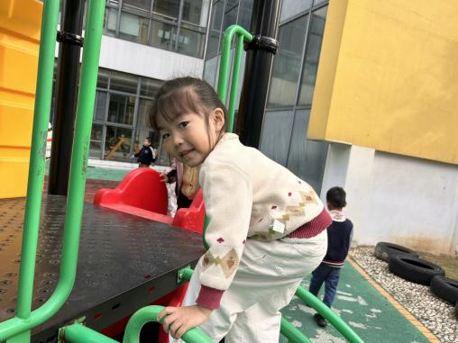 | 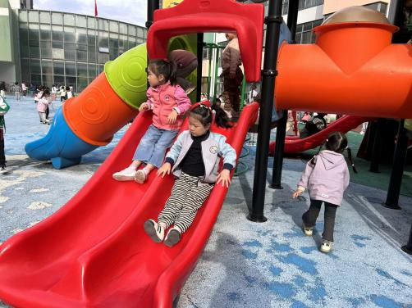 | 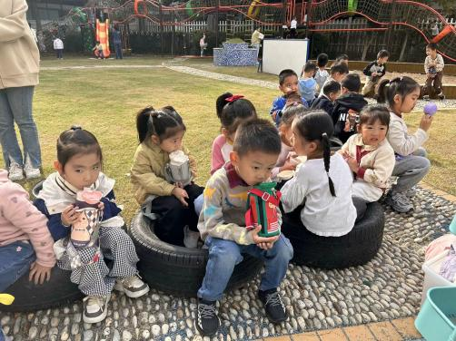
老师！我要爬上去啦！ | 我们俩一起比赛，看谁先到终点 | 休息时间到！我们大口喝水。
-集体活动-
综合：我的柚子帽制作计划
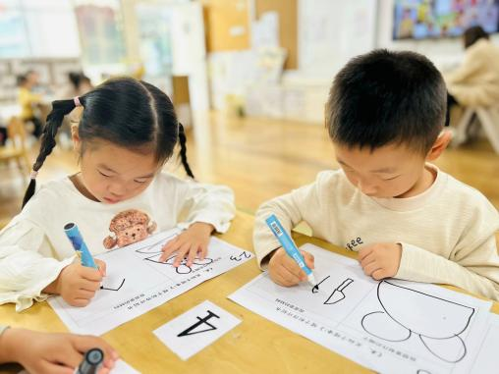 | 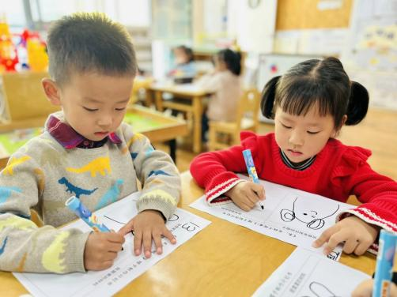 | 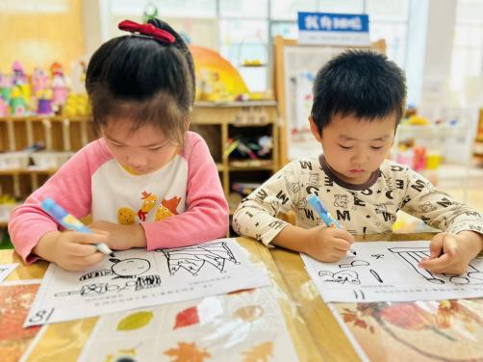
我想做一个米老鼠帽子！ | 做柚子帽需要一个大大的柚子！ | 我们还可以用一些扭扭棒装饰。
-午餐时光-
今天的午餐是：二米饭、茄汁肥牛煲、青菜炒豆皮、冬瓜海带虾米汤。
水果是：香蕉、甜瓜。下午的点心是：沙琪玛。
现在，孩子们已经自己盛饭了，大家都能根据自己的胃口盛饭，吃多少盛多少。
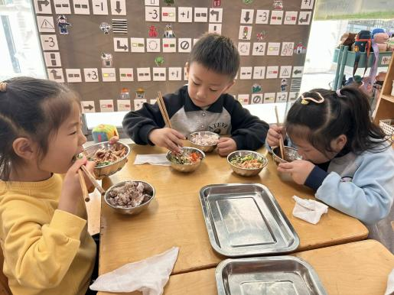 | 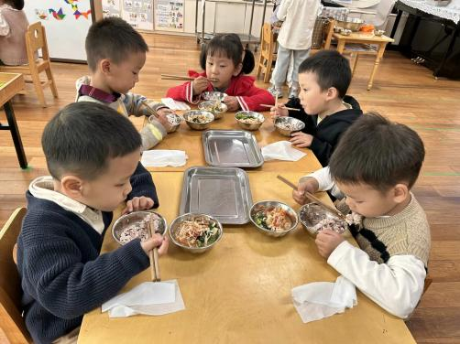 | 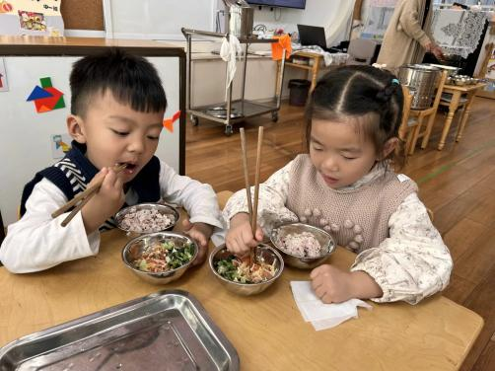
我们大口吃饭，不浪费哦~ | 今天的肥牛可真香呀！真好吃！ | 吃饭时我们也能坐端正哦~
-温馨提示-
1.最近气温有所下降，大家可以给孩子准备一件薄外套，上下学路上穿着。
2.幼儿如需请假，请在当日16:00前在群里告知老师。
- end -
在一起的点滴都值得记录
我们｜中一班｜在一起

